福建省城市公共厕所规划建设导则

福建省住房和城乡建设厅
2010年11月

目 录

一 城市公共厕所建设分类 1
二 公共厕所的规划建设标准和基本要求 1
三 其它类型公共厕所建设 8
四 实施与管理 8
五 编制依据 10

福建省城市公共厕所规划建设导则

为贯彻落实党的十七届五中全会精神和省委八届九次全会部署，近日，省委、省政府研究决定，再办十件贴近群众生活需要的实事，其中“抓好公厕建设”是首次提出来的，事关群众利益。为加快推动公厕建设，使我省城市公共厕所建设纳入城市基础设施规划，使城市公共厕所的规划设计建设符合城市市容环境卫生要求，根据国家相关标准和本省实际情况，特制定本导则。
一、城市公共厕所建设分类
1.1 根据各市（区）、县的城市建设现状，规划建设城市公厕分为三类：
1.1.1 新建独立式公共厕所。
1.1.2 附属式公共厕所，包括大型商场、超市、宾馆、餐饮场所、娱乐场所、车站码头、市场、加油站、体育场馆等公共建筑附属式公共厕所。
1.1.3 新建活动式厕所。这类厕所设置一般利用边角地、绿地等不具备建独立式公厕的地方，或临时性集会等人流密集场所，并应选用专业化厂家生产的符合环保卫生条件的产品。在人员比较密集、用地比较紧张的地段，推广使用节能环保的新型活动式公厕。
鼓励利用既有建筑改造为公共厕所。
二、公共厕所的规划建设标准和基本要求
2.1 规划布局和选址要求
2.1.1各市（区）、县规划和环卫管理部门应共同做好包括公厕布局的环卫专项规划，专项规划一经当地政府批准后应纳入城市黄线管理。
2.1.2 在制定城市详细规划时，城乡规划主管部门应将公共厕所建设同时列入规划，按照国家规范标准要求，规划配套公共厕所等环境卫生设施。
2.1.3 凡旧城区居住区和新建、扩建、改建的住宅小区、商业文化街、步行街、交通道路及火车站、长途汽车站、公交始末站、大型社会停车场（库）、地铁站、轻轨站、客运码头、旅游点、公园、大型公共绿地、体育场（馆）、影剧院、展览馆、菜市场、集贸市场等人流集散场所附近，必须建设公共厕所。
2.1.4 新建区必须按照规划要求设置公共厕所，在土地出让时，必须将公共厕所配置规模和标准等要求作为土地出让的规划条件之一，并严格按照土地出让合同进行建设和使用，严禁随意变更或挪作他用。
2.1.5城乡规划主管部门在建设项目规划设计方案审查时，要按照规范标准和用地规划条件要求严格把关核实，确保规划的公共厕所建设到位。
2.1.6 各类城市用地公共厕所的设置标准应符合现行国家标准《城市环境卫生设施规划规范》GB50337的规定，公共厕所设置的数量应采用下表的指标。
公共厕所设置数量指标
城市用地类别 | 设置密度  （座/km²） | 设置间距（m） | 建筑面积  （m²/座） | 独立式公厕用地面积（m²/座）
居住用地 | 3--5 | 500--800 | 30--60 | 60--100
公共设施用地 | 4--11 | 300--500 | 50--120 | 80--170
工业用地仓储用地 | 1--2 | 800--1000 | 30 | 60
2.1.7 公共厕所相间距离和服务范围应按照以下控制：主要繁华街道公共厕所之间距离宜为300～500 m，流动人口高度密集的街道宜小于300 m，一般街道公厕之间的距离为500～800 m为宜；新建居民区的公共厕所服务范围以300～500 m为宜，并建在本区商业网点附近。
2.1.8 公共厕所选址应符合下列要求：设置在人流较多的道路沿线、大型公共建筑及公共活动场所附近，便于粪便排入城市排污系统或机械抽运；独立式公共厕所与相邻建筑物间距离一般不小于6.0m，并设置不小于3m宽绿化隔离带，附属式公共厕所应不影响主体建筑的功能，并设置直接通至室外道路的单独出入口和规范的导向牌、指示牌。在满足环境及景观要求条件下，城市绿地和广场等公用设施可以设置公共厕所，或设置地下公厕。
2.1.9 在主建成区内新建活动式、独立式公厕可利用广场、绿地、边角地、市政设施等用地。对近期拟实施旧城改造的区域宜建设活动式公厕为主。
2.1.10 有条件的公共厕所宜设非机动车、机动车停车位。
2.2 公共厕所建筑标准的确定
2.2.1 商业区、重要公共设施、重要交通客运设施、公共绿地及其他环境要求高的区域的公共厕所不低于一类标准；主、次干路及行人交通量较大的道路沿线的公共厕所不低于二类标准；其他街道及区域的公共厕所不低于三类标准（一、二、三类分类标准详见《城市公共厕所设计标准》CJJ14）。
2.3 独立式和附属式公共厕所的基本标准
2.3.1 空间布局与设施配套的基本要求
新建公共厕所，其盥洗间应单独划分空间，男女厕所路线不交叉。公厕厕位男女比例一般为1∶1.5～1∶2。男女公厕内宜考虑老人、儿童使用设施、设备的方便，每个男女厕所至少各设一个坐式便器，有条件的可设置活动式坐便器。公共厕所必须设置洗手盆，每个厕位应设置坚固、耐腐蚀挂物钩。公厕内卫生洁具的配置数量可根据不同类别参照《城市公共厕所设计标准》CJJ14执行。
为了便于管理，每座公厕应设管理服务间并配置相应的清洁工具间。管理服务间面积在4～12m²，宜设开敞服务窗口，提供便民服务项目，积极为“以商养厕”创造条件。工具间面积在1～2m²。
2.3.2 公厕应优先考虑自然通风、排气，公厕的建筑通风、采光面积与地面面积比不应小于1∶8。外墙侧窗不能满足要求时，可增设天窗。公厕应合理布置通风方式，每个厕位不应小于40m³/h换气率，每个小便位不应小于20 m³/h换气率。当换气量不足时，应增设机械通风。机械通风换气频率应达到3次/h以上。设置机械通风时，通风口应设在蹲（坐、站）位上方1.75m以上。大便器应采用具有水封功能的前冲式蹲便器或座便器，小便器宜采用半挂式便斗。公厕在使用过程中的臭味应符合国家现行标准《城市公共厕所卫生标准》GB/T17217和《恶臭污染物排放标准》GB14544的要求。
2.3.3 公厕应采用先进、可靠、使用方便的节水卫生设备。卫生器具的节水功能应符合现行行业标准《节水型生活用水器具》CJ164的规定，大便器宜采用每次用水量为6L的冲水系统。采用生物处理或化学处理污水、循环用水冲便的公厕，处理后的水质必须达到国家现行标准《城市污水再生利用城市杂用水水质》GB/T18920要求。
2.3.4 公厕室内净高宜3.5～4.0m。室内地坪标高应高于室外地坪0.15m。
2.3.5 厕位应独立分间，每个大便厕位长应为1.20～1.50m，宽应为0.90～1.2m。应设独立小便器，间距应为0.7～0.8m，并设有隔板。
厕所单排厕位外开门走道宽度宜为1.30m，不得小于1.00m，双排厕位外开门走道宽度宜为1.50～2.10m。单层公共厕所窗台距室内地坪最小高度应为1.8m，双层公共厕所上层距楼地面最小高度应为1.5m.各类公厕厕位不应暴露于厕所外视线内。
2.3.6 公共厕所墙面必须光滑、便于清洗，地面必须采用防渗、防滑材料铺设。
2.3.7 公厕应合理布置，考虑视线遮挡。
2.3.8 无障碍设计：公共厕所应配置男女无障碍厕位，厕位面积不应小于1.80m×1.40m，入口净宽不应小于0.8m。座便器高0.45m，两侧应设高0.7m水平抓杆，在墙面一侧应设高1.40m垂直抓杆。抓杆应安装牢固。安全抓杆直径应为30～40mm。安全抓杆内侧应距墙面40mm。公共厕所无障碍设计应符合《城市道路与建筑物无障碍设计规范》。配有无障碍厕位的公厕，室外应设1.5m宽，坡度小于1/12的无障碍坡道。活动式公厕视条件情况设无障碍设施。
2.3.9 公共厕所图形标志：按照《环境卫生图形符号标准》CJJ/T125，公共厕所图形标志主要分为公共厕所标志（门楣）和公共厕所导向标志两种。每座公共厕所应设标志不少于三块，并配有中英文对照。公共厕所图形标志见下表：
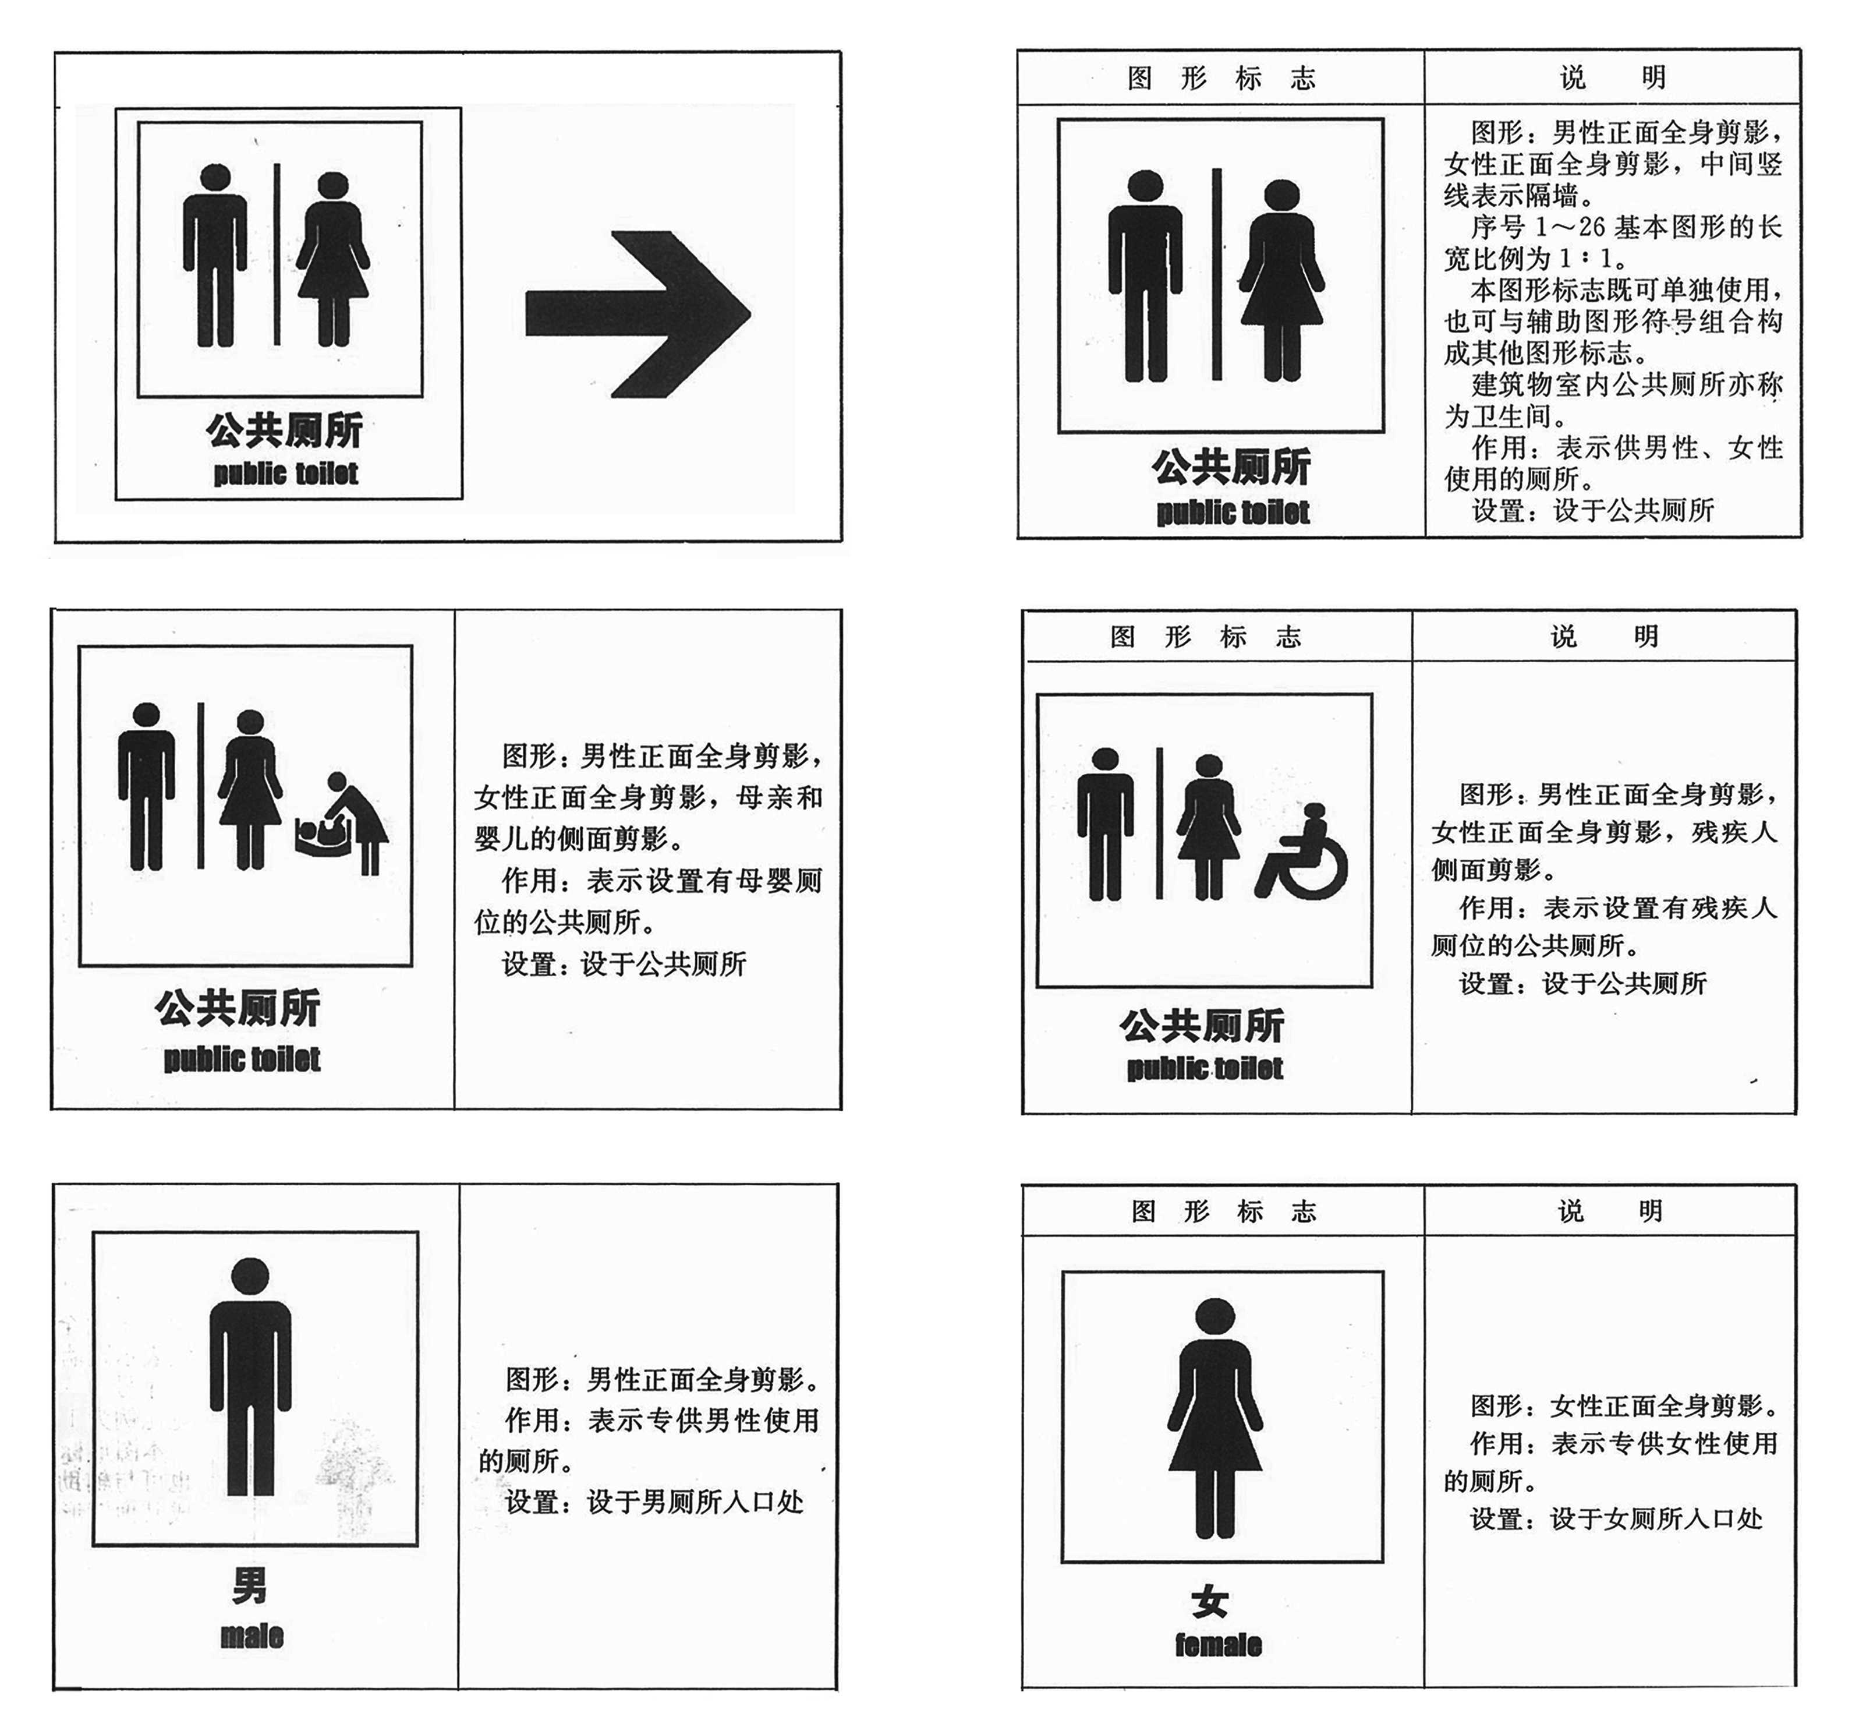
2.4 公共厕所建设的给排水设计标准和基本要求
2.4.1 公共厕所的给排水设计应与市政管网合理衔接
市政进水管应设置水表计量，充分利用市政压力直接供水，原则上不设置增压设施。
在有城市污水处理厂且有污水管网的区域，污水可直接排入市政污水管网；在没有污水管网的区域，应设置化粪池；对于排放至天然水体（包括内河）的区域，应设置污水处理设施。
2.4.2 卫生器具应采用节水型卫生器具，不得采用小便槽。残疾人专用卫生间器具配置应满足无障碍设计要求。坐便器宜采用6L双档冲洗水箱。蹲便器、小便器、洗脸盆等应使用非接触式冲洗龙头，如感应式、脚踏式开关。
2.4.3 给排水管道敷设应满足相关规范的要求。排水管应做好坡度，保证排水顺畅。按规范设置清扫口等配件，利于清通。
2.4.4 化粪池与其他建筑外墙的距离不得小于5 m。化粪池与地下水源、取水构筑物距离不得小于30m。化粪池的设置位置应便于抽粪车的进入要求，抽粪口不宜设在公共厕所的出入口处。
2.5 公共厕所建设的供电设计标准和基本要求
2.5.1 公共厕所用电应接入公共用电网或接入附近公共建筑、住宅小区的公共用电配电系统。
2.5.2 公共厕所的用电容量应满足公厕的照明、烘手器、排气等用电设备及管理用房的用电要求，总计算容量在6千瓦（含6千瓦）以下宜采用单相AC220V电源，6千瓦以上或存在三相用电设备时，应采用三相AC380V/220V电源供电。
2.5.3 公共厕所的用电应采用单独回路并在用户端设置相应的计量装置。
2.5.4 公共厕所的照明宜根据建筑平面布置节能型吸（嵌）顶式或壁挂式灯具，其照度及照明功率密度值应满足国家《建筑照明设计标准》GB 50034-2004要求。
2.5.5 当设有残疾人专用卫生间时，应设求助呼叫按钮和声光信号装置。
2.5.6 公共厕所的插座回路、感应冲水阀（AC220V）回路应设置剩余电流保护装置。
三、其它类型公共厕所建设
3.1 改、扩建公共厕所：原则上执行新建公厕标准，环境、卫生标准不变，内部基本设施标准允许根据实际条件作适当调整。
3.2 活动式公共厕所宜适量建设，占厕所总建设量比例应小于30%。每座公厕最小规模为3个厕位（男、女分设，男1女2）与1个小便器，1个洗手盆，1个管理间。
3.2.1 活动式公厕应符合公厕设计有关标准，选择外观新颖美观，适合组装的材料，外墙应选择保温材料，地面、蹲台应铺防滑塑板或橡胶板。
3.2.2 活动式公厕室内高度应在2-2.2m，通风采用百叶窗和风扇，并设有除臭装置。
3.2.3 活动式公厕排水应尽可能接入市政污水管网，无法接入的可采用生物降解等方式处理。
四、实施与管理
4.1 公共厕所建设的组织实施和验收
4.1.1各市（区）、县城市街道两侧和居民区的公厕由环卫部门组织实施建设和验收。
4.1.2 新区建设和旧城成片改造，公厕环境卫生设施等应与其他工程项目配套建设，由项目实施单位负责，同时设计、同时施工、同时验收。
4.1.3 机场、车站、码头、停车场、影剧院、体育场馆、集贸市场、游乐场所、医院、商店、公园、风景区等公共场所，由经营、管理单位按环境卫生的要求建设符合标准的公共厕所（独立式或附属式公共厕所），要求与主体工程同时建设，同时验收。
4.1.4 为解决公厕的数量不足和分布不均的问题，应根据城市的特点和现状，在已建成的主要商业区和主要大街的公共服务单位，由经营、管理单位改建足够数量符合环境卫生要求的附属式公共厕所，并组织验收。建设主管部门或其它行业主管单位、环卫部门要予以督促落实。
4.1.5 在城市建成区，对已建设的公共厕所进行全面的检查清理，已挪作他用或未按照规定使用的，要责令限期整改到位，拒不整改的，按照有关法律法规予以严肃查处。
4.1.6 公共厕所竣工验收的主要依据批准的设计文件、公厕施工图及说明、双方签订的施工合同、公厕设备技术说明书、设计变更通知书、施工验收规范及质量验收标准等。
4.1.7 公厕竣工验收的标准主要是合同约定的工程质量标准；工程质量竣工验收标准；公厕设计标准；公厕建设工程达到使用要求的标准等。
4.1.8 公厕竣工验收主要包括工程实体的验收和竣工资料的验收两部分。公厕建设工程竣工验收合格后，公厕建设单位应当自竣工验收合格之日起15个工作日内，向建设行政主管部门和环卫行政主管部门报备。
福建省城市公共厕所验收主要项目和内容
主要验收项目 | 验 收 内 容
1、地基基础、主体结构 | 公厕建筑基础、砌体工程、钢筋混凝土结构、屋面结构、隐蔽工程等。
2、装饰、装修 | 内外装修、门窗安装、墙壁、地面等。
3、主要硬件配置 | 公厕面积、管理间、工具间、蹲位数量、蹲位面积、化粪池设置和容积、 室内高度、通风、采光、除臭设施、便民设施设置等符合标准要求。
4、内部设施设备 | （1）整容镜、盥洗盆、水龙头、便器、挡板及厕位门，完好无破损；  （2）灯、电扇、烘手器、皂液器等设备，完好无破损；  （3）挂衣钩齐全；  （4）进水、下水通畅。
5、无障碍设施 | （1）有条件设置坡道的，应设置坡道（指公厕门外可修建高：长为1：10—1：12的坡道）；  （2）独立便器式公厕配有“专用单间”且扶手等完好；  （3）男厕设带安全抓杆的小便站位一个。
6、导向标志设置 | （1）入口处及其附近设置昼夜易见的标识图形规范的导向标志；  （2）公厕门口配有标识图形规范的男女标识牌。
4.1.9 环卫部门应参加所有公厕建设项目的前期审批和综合验收。
4.2 公共厕所管理要求
4.2.1 建立健全规章制度，使管理工作逐步走上规范化、制度化轨道。依据《城市公共厕所管理办法》和《福建省城市市容和环境卫生管理办法》，明确公厕管理单位（业主）的责任。城市公厕的管理必须符合《城市环境卫生质量标准》的质量要求，做到有专人管理和保洁，也可以通过政府购买服务的方式，做好公厕的日常保洁和管养工作，所需经费列入当地政府财政预算。鼓励采用市场化方式管理公厕。供水、供电部门应保障城镇公厕的水、电供应。
4.2.2 城市公厕在适当的距离（100-150m）范围内应设置明显的、符合《公共信息标志图形符号》和《环境卫生图形符号标准》CJJ/T125规定的标志,并在标志上指明方向和距离，便于使用者寻找。有条件的地方应设置夜间发光指示牌。
4.2.3 公厕保洁作业应及时做到干净整洁、设施完好、服务优质、群众满意，做到勤冲、勤刷、勤擦、勤换，见脏就扫、见脏就拖、见脏就擦，特别是高峰使用时段结束后应及时进行保洁清理，做到人走蹲位清（包括挡板、地面、蹲便器、小便器）、洗手台无积水、镜面无水迹、洗手盆无积垢、地面整洁。
4.2.4 公厕保洁责任单位应建立健全责任制，管理员应培训合格，规范着装、佩戴胸卡、持证上岗，管理人员应做到行为文明、用语文明、微笑服务。要公开开放关门时间、公开监督电话、公开当班管理员工号。
4.2.5 建立和健全公厕管理工作检查考核制度。当地政府和有关部门负责日常检查，市容环卫行政主管部门组织定期检查，通报考评情况，作为公厕管理员绩效考核依据，促进管理工作质量的提升。
五、编制依据
1、《城市环境卫生设施规划规范》（GB50337-2003）；
2、《城镇环境卫生设施设置标准》（CJJ 27-2005）
3、《城市公共厕所设计标准》（CJJ14-2005）；
4、《城市道路和建筑物无障碍设计规范》（GJ50-2001）
5、《城市公共厕所卫生标准》（GB/T 17217-1998）
6、《城市环境卫生质量标准》(建城［1997］21号)
7、《环境卫生图形符号标准》（CJJ/T125-2008）
8、《城市公共厕所管理办法》（建设部第9号令）
9、《福建省城市市容和环境卫生管理办法》
附件：《福建省城市公共厕所工程质量竣工验收表》
附件:
福建省城市公共厕所工程质量竣工验收表
厕所名称、位置
厕所类型 |  |  | 建筑面积
设计单位 |  |  | 施工单位 （或厂家名称）
开工日期 |  |  | 竣工日期
验收项目 | 存在问题 |  |  | 验收意见
1、地基基础、主体结构
2、装饰装修
3、主要硬件
4、内部设施
5、导向标志
6、无障碍设施
7、其它
验收结论
建设单位 | 设计单位 | 施工单位  （或厂家名称） |  |  | 环卫部门
（公章） | （公章） | （公章） |  |  | （公章）
单位 | 单位 | 单位 |  |  | 单位
负责人： | 负责人： | 负责人： |  |  | 负责人：
年 月 日 | 年 月 日 | 年 月 日 |  |  | 年 月 日

